Diseño de un sistema web para mejorar la gestión de los objeto perdidos para los estudiantes del colegio Técnico Palermo

Helen Dayana Ramos Casallas
Saraí Tayn Vargas Martinez

SERVICIO NACIONAL DE APRENDIZAJE- SENA CENTRO DISEÑO Y METROLOGÍA
TECNICO EN PROGRAMACION DE SOFTWARE COLEGIO TECNICO PALERMO IED
BOGOTA D.C 2025
Contenido
Resumen (resumen del proyecto) 1
Abstracta (el mismo resumen, pero en inglés) 2
Introducción 3
- HERRAMIENTAS DE RECOLECCIÓN DE INFORMACIÓN 4
  - Análisis de Datos 4
- PLANTEAMIENTO DEL PROBLEMA 9
  - Pregunta Orientadora 10
- OBJETIVOS 11
  - Objetivo General 11
  - Objetivos específicos 11
- JUSTIFICACIÓN 1
  - Misión 3
  - Visión 4
  - Alcance 4
    - Ámbito de acción 4
    - Resultados esperados 5
    - Limitaciones 5
  - Matriz DOFA 6
  - Cronograma de Actividades 7
  - Organigrama 1
  - Presupuesto 2
- DISEÑO DEL SISTEMA: FUNCIONALIDADES DE LOS PROCESOS 1
  - Requerimientos Funcionales 1
  - Requerimientos No Funcionales 2
  - Identificación de Casos de uso 5
  - Diagramas de Uso de alto nivel 14
  - Diagramas de caso de Uso Extendido 14
    - CUD01 Registro del Sistema 15
    - CUD02 Resumen Automático 16
    - CUD03 Inicio de Sesión 16
    - CUD05 Gestión de Usuarios 17
  - Modelo Entidad Relación 1
  - Diagrama de Clases 1
  - Diccionario de Datos 1
  - Diagrama de Componentes 1
  - Requerimientos de Software 1
  - Requerimientos de Hardware 1
- DESARROLLO DEL PROYECTO 3
- GLOSARIO 4
- CONCLUCIONES 5
  - Líneas de Trabajo a Futuro 5
  - Recomendaciones 5
- REFERENCIAS BIBIOGRAFICAS 6
Lista de Figuras

Figura 1 Pregunta1 4
Figura 2 Pregunta 2 4
Figura 3 Pregunta 3 5
Figura 4 ¿Te parecería útil que la aplicación? 5
Figura 5 ¿Consideras...? 6
Figura 6 Caso de uso de Alto Nivel 14
Figura 7 CUDO10: Modo Nocturno 15
Figura 8 CUD009 Resumen Automático 16
Figura 9 CUDO2 Inicio Sesión 16
Figura 10 CUD08: Envío de preguntas 17
Figura 11CUD09 Gestión de Usuarios: 17
Figura 12 Modelo Entidad Relación - MER 1
Figura 13 Diagrama de Clases 1
Figura 14 Diagrama de Componentes 1
LISTA DE TABLAS
Tabla 1 Requisitos Funcionales 1
Tabla 2 Requerimiento Funcional: Inicio de Sesión 1
Tabla 3 Requerimiento Funcional: Generación de respuestas con IA 1
Tabla 4 Requisito Funcional Paso a Paso 1
Tabla 5 Requisito Funcional: Selección de materia 1
Tabla 6 Requisito Funcional: Gestión de Usuarios 2
Tabla 7 Requisito Funcional: Interfaz accesible 2
Tabla 8 Requisito Funcional: Envío de Preguntas 2
Tabla 9 Requerimientos No Funcionales 3
Tabla 10 Requerimiento No Funcional: Escalabilidad 3
Tabla 11 Requerimiento No Funcional: Seguridad 3
Tabla 12 Requerimiento No Funcional: Disponibilidad 3
Tabla 13 Identificación de Caso Uso: Registro Estudiantes 5
Tabla 14 Identificación de Caso Uso: Inicio de Sesión 6
Tabla 15 Identificación de Caso Uso: Paso a paso 7
Tabla 16 Identificación de Caso Uso: Selección de materia 8
Tabla 17 Identificación de Caso Uso: Gestión Usuarios 9
Tabla 18 Identificación de Cao de Uso: Interfaz accesible e intuitiva 10
Tabla 19 Identificación de Caso Uso: Envió de Preguntas Académicas 11
Tabla 20 Identificación de Caso Uso: Resumen Automático de Contenidos 12
Tabla 21 Modo Nocturno o visual 13
22 Diccionario Datos: Tabla Estudiante 1
Tabla 23 Diccionario Datos: Docentes 1
Tabla 24 Diccionario de datos: Problema Académico 2
Tabla 25 Diccionario de Datos Soluciona 2

RESUMEN (resumen del proyecto)

La idea de negocio consiste en desarrollar una plataforma web accesible mediante
código QR que facilite la gestión y recuperación de objetos perdidos dentro del
Colegio Técnico Palermo. A través de esta herramienta, los estudiantes podrán reportar de manera rápida y sencilla objetos perdidos, registrando la información necesaria en un sistema centralizado y seguro.

La plataforma permitirá almacenar y organizar cada reporte de forma digital, generando un seguimiento detallado de los casos para mejorar el control y la trazabilidad de las pertenencias. Además, los usuarios recibirán notificaciones automáticas en su correo electrónico sobre el estado de sus reportes, informándoles cuando exista alguna coincidencia o actualización relacionada con el objeto registrado.

ABSTRACT (el mismo resumen, pero en inglés)

The business idea consists of developing a web platform accessible through a QR code that facilitates the management and recovery of lost items within Colegio Técnico Palermo. Through this tool, students will be able to quickly and easily report lost items by registering the necessary information in a centralized and secure system.
The platform will allow each report to be stored and organized digitally, generating detailed case tracking to improve control and traceability of belongings. In addition, users will receive automatic email notifications about the status of their reports, informing them whenever there is a match or update related to the registered item.

INTRODUCCIÓN

La pérdida de objetos personales dentro de las instituciones educativas es una situación frecuente que dificulta su recuperación debido a la falta de herramientas que permitan gestionar adecuadamente la información relacionada con estos elementos. En muchos casos, los procesos de reporte y búsqueda se realizan de forma manual, lo que genera desorganización y reduce la posibilidad de encontrar los objetos extraviados.
Con el fin de dar solución a esta problemática, se propone el desarrollo de un sistema web para la gestión de objetos perdidos y encontrados mediante el uso de códigos QR en el Colegio Técnico Palermo. La plataforma permitirá registrar, consultar y actualizar la información de los objetos reportados, facilitando su identificación y seguimiento a través de códigos QR únicos.
El objetivo principal del sistema es optimizar el proceso de administración y recuperación de objetos perdidos, proporcionando una herramienta tecnológica que mejore la organización de la información y agilice la búsqueda de pertenencias. Además, contribuirá al fortalecimiento de valores como la responsabilidad y la colaboración dentro de la comunidad educativa.
El alcance del proyecto comprende el registro, consulta, actualización y administración de objetos perdidos y encontrados por parte de estudiantes, docentes y personal administrativo,
ofreciendo una solución eficiente, organizada y accesible para la gestión de estos elementos dentro de la institución.

HERRAMIENTAS DE RECOLECCIÓN DE INFORMACIÓN

Análisis de Datos

¿Alguna vez has perdidos un objeto dentro del colegio?
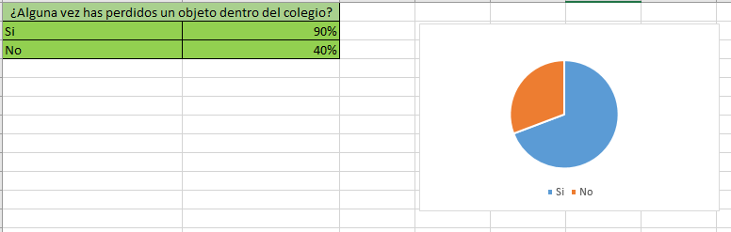

Figura 1 Pregunta 1

El 90% de los estudiantes ha experimentado la pérdida de algún objeto dentro
del colegio, lo que indica que es una situación muy frecuente.

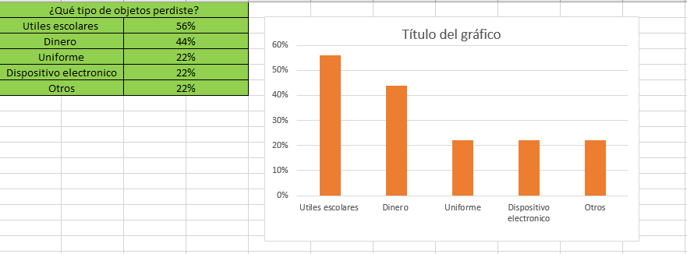
¿Qué tipo de objetos perdiste?

Figura 2 Pregunta 2

Los objetos que más se extravían son los útiles escolares y el dinero, probablemente porque son elementos de uso diario y se manipulan con mayor frecuencia. Los demás objetos se pierden en menor proporción

¿Con que frecuencia pierdes objetos en el colegio?
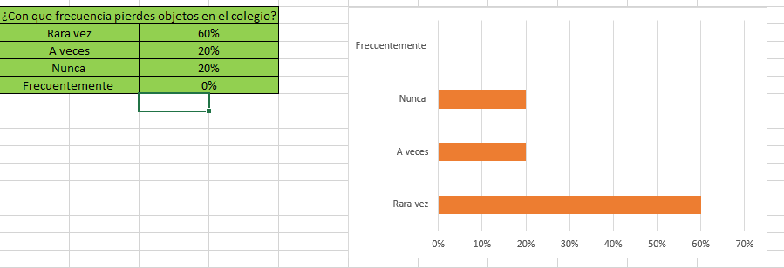

Figura 3 Pregunta 3

La gráfica muestra que el 60% de los estudiantes pierde objetos rara vez, el 20% a veces, otro 20% nunca y 0% frecuentemente. Se concluye que, aunque la pérdida de objetos sí ocurre dentro del colegio, no es una situación que suceda constantemente para la mayoría de los estudiantes. Esto indica que las pérdidas son ocasionales y pueden estar relacionadas con descuidos o situaciones específicas.

¿Qué haces cuando pierdes un objeto?

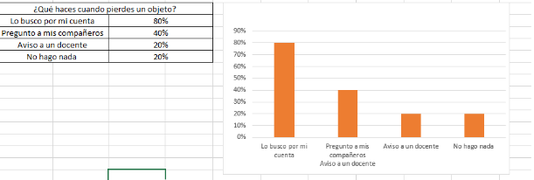

Figura 4 Pregunta 4

Los resultados indican que el 80% de los estudiantes busca el objeto por su cuenta, el 40% pregunta a sus compañeros, mientras que el 20% avisa a un docente y otro 20% no hace nada. Se concluye que la mayoría intenta resolver el problema por sí misma antes de acudir a otras personas. Sin embargo, pocos estudiantes informan a un docente, lo que podría dificultar la recuperación de los objetos perdidos.

¿Has encontrado algún objeto perdido en el colegio?
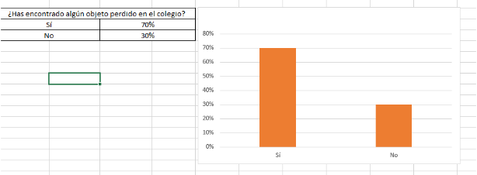

Figura 5 Pregunta 5

La gráfica muestra que el 70% de los estudiantes sí ha encontrado algún objeto perdido, mientras que el 30% no. Se concluye que es común encontrar objetos extraviados dentro del colegio, lo que demuestra que muchos objetos perdidos permanecen en diferentes espacios y podrían recuperarse si existiera una mejor organización o un sistema para administrar los objetos encontrados.

Si encontraste un objeto ¿Qué, hiciste?

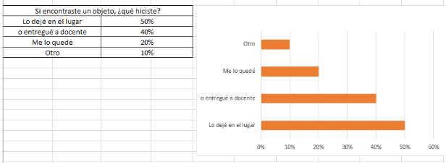

Figura 6 Pregunta 6

La gráfica muestra que el 50% de los estudiantes dejó el objeto en el lugar donde lo encontró, el 40% lo entregó a un docente, el 20% se lo quedó y el 10% realizó otra acción. Se concluye que la mayoría de los estudiantes intenta actuar de manera adecuada cuando encuentra un objeto perdido, ya sea dejándolo en el lugar o entregándolo a una autoridad. Sin embargo, el porcentaje de personas que decide quedarse con el objeto indica que aún es necesario fomentar valores como la responsabilidad y la honestidad.

¿Crees que en el colegio existe un sistema organizado para los objetos perdidos?

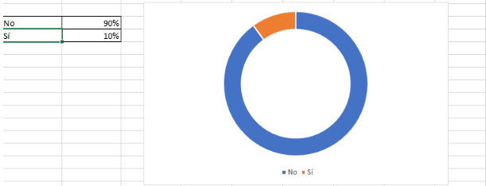
Figura 7 Pregunta 7
La gráfica muestra que el 90% considera necesario implementar un sistema de objetos perdidos, mientras que solo el 10% piensa que no es necesario. Se concluye que la gran mayoría de los estudiantes reconoce la importancia de contar con un sistema que ayude a organizar y recuperar los objetos extraviados. Esto demuestra que existe una necesidad clara de implementar una estrategia que facilite la identificación y entrega de pertenencias perdidas dentro del colegio

¿Te parece importante importante tener un sistema organizado para recuperar objetos perdidos?

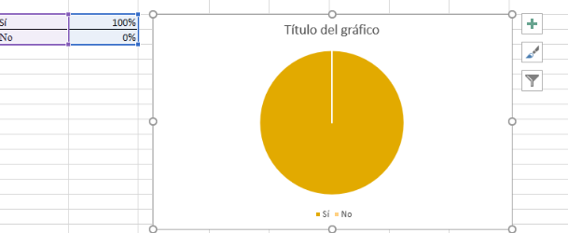
.

Figura 8 Pregunta 8

La gráfica muestra que la mayoría de los estudiantes sí ha encontrado objetos perdidos dentro del colegio, mientras que una menor cantidad indicó que no. Se concluye que es una situación frecuente dentro de la institución, lo que demuestra que muchos objetos extraviados permanecen en distintos lugares y pueden ser recuperados si existe una mejor organización.

¿Qué tan necesario consideras implementar un sistema organizado para recuperar objetos perdidos?

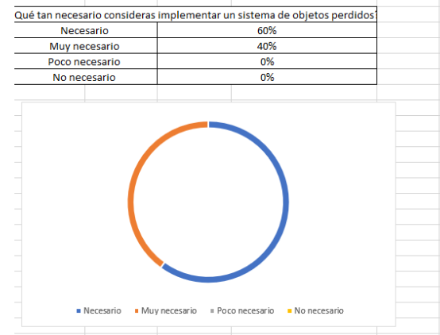

Figura 9 Pregunta 9

La gráfica refleja que la mayoría de las personas encuestadas considera muy importante o importante implementar un sistema para objetos perdidos, mientras que solo una pequeña parte tiene una opinión diferente. Se concluye que existe una necesidad y aceptación por parte de los estudiantes para contar con una herramienta que facilite la recuperación de objetos extraviados y mejore el orden dentro del colegio.

¿Crees que el uso de tecnología ayudaría a mejorar la recuperación de objetos?

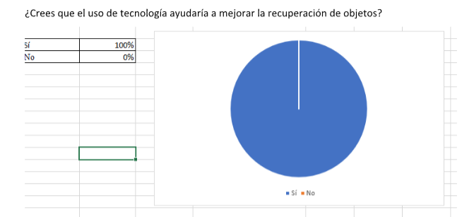

Figura 10 Pregunta 10

La gráfica muestra que prácticamente el 100% de los encuestados considera que la tecnología ayudaría a mejorar la recuperación de objetos perdidos. Se concluye que los estudiantes tienen una percepción positiva sobre el uso de herramientas tecnológicas, ya que estas podrían facilitar la búsqueda, registro y entrega de objetos de forma más rápida y organizada

ENTREVISTA
Sarai Vargas: Buenas tardes, mi nombre es Sarai Vargas y hoy estoy con…

Sandra Patricia Morales: Sandra Patricia Morales.

Sarai Vargas: Bueno. Eh, te voy a hacer unas preguntas y tú me las vas a contestar, ¿listo?

Sandra Patricia Morales: De acuerdo.

Sarai Vargas: Bueno. ¿Estás de acuerdo con asumir el rol de administradora del proyecto de gestión de los objetos perdidos en el Colegio Técnico Palermo y por qué?

Sandra Patricia Morales: Mmm bueno, sí podríamos decir asumir ese rol, ya que es importante digamos hacer un proceso de formación con las nuevas generaciones eh donde se pueda trabajar la honestidad y la capacidad de solidaridad con el otro cuando algo se pierde en estas instalaciones.

Sarai Vargas: Bueno. ¿Considera que es necesario implementar ese proyecto en la institución? Explique su respuesta.

Sandra Patricia Morales: Sería una buena herramienta, digamos porque facilita los procesos de búsqueda del objeto, de eh búsqueda de la persona, eh permitiría desde el inicio o desde esa prueba piloto eh utilizar las herramientas tecnológicas para este fin.

Sarai Vargas: Está bien. ¿Qué condiciones o requisitos se consideran importantes para la implementación y el buen funcionamiento del proyecto?

Sandra Patricia Morales: Bueno, pues hay unos humanos y otros físicos y creo que otros tecnológicos, diría yo. Entonces los humanos pues es una persona o que las personas tengan claro cómo es ese proceso. Eh los eh físicos es que eh por más que sea la implementación de una herramienta tecnológica, requiere un espacio físico para guardar los objetos eh pues en cuestión, ¿correcto? Y preservar su cuidado, porque no es solamente encontrar encontrar, hacer que llegue a las manos del propietario, sino que llegue en buenas condiciones, entonces requiere un... Y pues tecnológicos creo que ustedes me van a ir contando cuáles son esos recursos que se solicitarán.

Sarai Vargas: Bueno. ¿Qué recomendaciones nos daría para fortalecer o mejorar este proyecto antes de su implementación?
Sandra Patricia Morales: Mmm... Digamos que implementar un proceso de, no sé si se llamaría formación, sino de sensibilización frente a la honestidad, por ejemplo. Eh, implementar como un debido proceso para que gráficamente le muestre a la gente cómo debe hacer el proceso, ¿sí? Cuando quieren reportar un objeto que encontraron o cómo reclamarlo, pero digamos que siempre queda como en la teoría, pero no como de manera gráfica y de fácil acceso para los niños, las niñas y los jóvenes. Digamos que siempre se piensa en los grandes, entonces pueden leer, pueden... pero ¿y los más pequeños cuando eso pasa? Pues también que puedan como acceder. Entonces algo visual para los pequeños, eso.

Sarai Vargas: Está bien. ¿Cree que los estudiantes y docentes utilizarían esta plataforma? ¿Por qué considera que sí o que no?

Sandra Patricia Morales: Creo que sí, porque si facilita el proceso... Si facilita procesos, sí. Si hay obstáculos en el uso de la herramienta, es decir, que sea demasiado complejo o que no se entienda o que me pida información que no que no tengo como presente, la gente dejaría de utilizarla, ¿sí? Entonces tiene que hacer tienen que ser cosas muy básicas
.
Sarai Vargas: Muchas gracias.

Sandra Patricia Morales: No, a ti. Gracias.

PLANTEAMIENTO DEL PROBLEMA
En el Colegio Técnico Palermo, la pérdida de objetos personales es una situación que ocurre con frecuencia entre los estudiantes. Elementos como cuadernos, uniformes, termos, útiles escolares, calculadoras, dispositivos electrónicos y otros objetos de uso diario suelen extraviarse dentro de las instalaciones de la institución. Aunque algunos de estos objetos son encontrados por estudiantes o docentes, muchas veces no existe un mecanismo eficiente que permita identificar rápidamente a sus propietarios y facilitar su devolución.
Actualmente, el proceso de reporte y recuperación de objetos perdidos se realiza de manera manual e informal, lo que provoca dificultades en el registro, seguimiento y control de cada caso. La falta de una herramienta centralizada ocasiona que la información se disperse, se pierda o no llegue oportunamente a las personas involucradas. Como consecuencia, muchos estudiantes no recuperan sus pertenencias, generando pérdidas económicas, inconvenientes académicos y desmotivación dentro de la comunidad educativa.
Además, la ausencia de un sistema organizado dificulta la comunicación entre quienes encuentran los objetos y quienes los han perdido. Esto genera demoras en la recuperación de las pertenencias y limita la capacidad de la institución para llevar un control adecuado de los objetos reportados. En algunos casos, los artículos permanecen almacenados durante largos periodos sin que sus dueños tengan conocimiento de su ubicación.
Ante esta problemática, surge la necesidad de implementar una solución tecnológica que optimice la gestión de objetos perdidos dentro del colegio. Por ello, se propone el desarrollo de una plataforma web accesible mediante código QR, que permita a los estudiantes reportar objetos perdidos y encontrados de manera rápida, sencilla y segura. La plataforma centralizará la información, facilitará el seguimiento de los reportes y enviará notificaciones sobre el estado de cada caso, contribuyendo a mejorar la organización, la comunicación y la recuperación de pertenencias dentro de la institución.
De esta manera, el proyecto busca modernizar un proceso tradicional mediante el uso de herramientas tecnológicas, promoviendo una cultura de responsabilidad, colaboración y cuidado de los bienes personales entre los miembros de la comunidad educativa.

Pregunta Orientadora

¿Cómo puede una plataforma web accesible mediante código QR mejorar la gestión, el seguimiento y la recuperación de objetos perdidos dentro del Colegio Técnico Palermo, facilitando la comunicación entre los estudiantes y optimizando el control de la información relacionada con cada reporte?

OBJETIVOS

Objetivo General

Desarrollar una plataforma web accesible mediante código QR para optimizar la gestión, el registro, el seguimiento y la recuperación de objetos perdidos dentro del Colegio Técnico Palermo, facilitando la comunicación entre los estudiantes y mejorando la organización de la información relacionada con cada reporte.

Objetivos específicos
❖ Recolectar información sobre la problemática de los objetos perdidos dentro del Colegio Técnico Palermo mediante encuestas y observación.
❖ Analizar los requisitos funcionales y no funcionales necesarios para el desarrollo de la plataforma web con acceso mediante código QR.
❖ Diseñar los diagramas de estructura, comportamiento y el modelo de base de datos que soportará el sistema de gestión de objetos perdidos.
❖ Desarrollar el código de la plataforma web para el registro, seguimiento y administración de reportes de objetos perdidos y encontrados.
❖ Realizar las pruebas necesarias para verificar el correcto funcionamiento, seguridad y usabilidad de la plataforma.
❖ Implementar y poner en funcionamiento la plataforma web dentro del Colegio Técnico Palermo para optimizar la recuperación de objetos perdidos.

JUSTIFICACIÓN
La pérdida de objetos personales es una problemática frecuente dentro de las instituciones educativas, incluyendo el Colegio Técnico Palermo. Diariamente, los estudiantes transportan diferentes elementos necesarios para sus actividades académicas, como cuadernos, libros, uniformes, calculadoras, termos, dispositivos electrónicos y útiles escolares. Debido a la gran cantidad de estudiantes y al constante movimiento dentro de las instalaciones, es común que algunos de estos objetos sean olvidados, extraviados o encontrados por otras personas. Sin embargo, la falta de un sistema organizado para registrar y gestionar estos casos dificulta la recuperación de las pertenencias y genera inconvenientes para los estudiantes afectados.
Actualmente, el proceso de búsqueda y recuperación de objetos perdidos se realiza de forma manual, lo que ocasiona problemas como la pérdida de información, la falta de seguimiento de los casos y la escasa comunicación entre quienes pierden un objeto y quienes lo encuentran. En muchas ocasiones, los estudiantes desconocen dónde reportar sus pertenencias extraviadas o no reciben información sobre los objetos encontrados dentro de la institución. Como consecuencia, numerosos artículos permanecen sin ser reclamados o terminan perdiéndose definitivamente.
Frente a esta situación, se hace necesaria la implementación de una herramienta tecnológica que permita optimizar la gestión de los objetos perdidos dentro del colegio. Por esta razón, se propone el desarrollo de una plataforma web accesible mediante código QR, diseñada para facilitar el registro, consulta y seguimiento de los reportes realizados por los estudiantes. Gracias a esta solución, cualquier miembro de la comunidad educativa podrá acceder fácilmente al sistema desde un dispositivo móvil, registrar información sobre un objeto perdido o encontrado y consultar el estado de los reportes de manera rápida y organizada.
La implementación de esta plataforma permitirá centralizar toda la información en una base de datos, mejorando el control de los registros y facilitando la identificación de posibles coincidencias entre objetos perdidos y encontrados. Además, el sistema podrá enviar notificaciones a los usuarios para mantenerlos informados sobre el estado de sus reportes, reduciendo los tiempos de respuesta y aumentando las probabilidades de recuperación de las pertenencias.
Desde el punto de vista institucional, este proyecto contribuirá al fortalecimiento de la organización y la eficiencia en los procesos relacionados con los objetos perdidos. Asimismo, promoverá una mejor comunicación entre estudiantes, docentes y personal administrativo, generando un ambiente de mayor colaboración y confianza dentro de la comunidad educativa. De igual manera, fomentará valores como la responsabilidad, la honestidad, el respeto por los bienes ajenos y el sentido de pertenencia hacia la institución.
Desde el ámbito académico, el desarrollo de esta plataforma representa una oportunidad para aplicar conocimientos adquiridos en áreas como programación, diseño web, bases de datos, análisis de sistemas y tecnologías de la información. El proyecto demuestra cómo las herramientas tecnológicas pueden utilizarse para resolver problemas reales del entorno escolar mediante soluciones innovadoras y funcionales.
Por todo lo anterior, la creación de una plataforma web con acceso mediante código QR para la gestión de objetos perdidos se considera una propuesta viable, útil e innovadora, ya que permitirá optimizar los procesos de reporte y recuperación de pertenencias, mejorar la organización institucional y aportar beneficios significativos a toda la comunidad educativa del Colegio Técnico Palermo.

Misión
La misión de este proyecto es desarrollar e implementar una plataforma web accesible mediante código QR que permita gestionar de manera eficiente el registro, seguimiento y recuperación de objetos perdidos dentro del Colegio Técnico Palermo. A través de esta herramienta, se busca facilitar la comunicación entre los estudiantes y la organización institucional, centralizando la información en un sistema digital seguro, rápido y de fácil acceso.
Asimismo, el proyecto tiene como propósito ofrecer una solución tecnológica innovadora que optimice los procesos de reporte de objetos perdidos y encontrados, reduciendo los tiempos de búsqueda y aumentando las posibilidades de recuperación de las pertenencias. De esta manera, se contribuye al mejoramiento de la convivencia escolar, promoviendo la responsabilidad, la honestidad y el cuidado de los bienes personales dentro de la comunidad educativa.

Visión
La visión de este proyecto es consolidarse como una solución tecnológica innovadora y eficiente para la gestión de objetos perdidos dentro del Colegio Técnico Palermo, mediante el uso de una plataforma web accesible a través de códigos QR. Se proyecta que esta herramienta se convierta en un sistema fundamental dentro de la institución para mejorar la organización, el control y la recuperación de pertenencias extraviadas.
A mediano plazo, se espera que la plataforma sea reconocida por su impacto positivo en la comunidad educativa, al facilitar procesos que tradicionalmente son manuales y poco organizados, transformándolos en un sistema digital moderno, rápido y seguro. Asimismo, se busca que esta solución contribuya a fortalecer la comunicación entre estudiantes, docentes y personal administrativo, promoviendo una cultura de responsabilidad y cuidado de los objetos personales.
En el futuro, el proyecto aspira a poder adaptarse y replicarse en otras instituciones educativas, ampliando su alcance y beneficiando a más estudiantes, con el objetivo de mejorar la convivencia escolar y fomentar el uso de herramientas tecnológicas en la gestión de problemáticas cotidianas dentro del entorno académico

Alcance
El proyecto de plataforma web accesible mediante código QR para la gestión de objetos perdidos dentro del Colegio Técnico Palermo tiene como propósito diseñar, desarrollar e implementar un sistema digital que permita registrar, organizar y hacer seguimiento a los objetos perdidos y encontrados dentro de la institución.
La plataforma estará enfocada en facilitar el reporte de objetos mediante el acceso rápido a través de códigos QR, permitiendo a los estudiantes registrar información de manera sencilla desde cualquier dispositivo con internet. Además, contará con un sistema de consulta y seguimiento de reportes, lo que permitirá mejorar el control y la recuperación de pertenencias.
El alcance del proyecto se limita al uso dentro del Colegio Técnico Palermo, dirigido a estudiantes, docentes y personal administrativo, con el fin de optimizar la gestión de objetos perdidos y mejorar la comunicación institucional.

Ámbito de acción

● Se desarrollará una plataforma web accesible mediante código QR para el registro, consulta y gestión de objetos perdidos y encontrados dentro del Colegio Técnico Palermo.
● La plataforma permitirá a los estudiantes reportar objetos perdidos o encontrados de manera rápida, ingresando información básica y realizando el seguimiento de sus casos.
● Se implementará un sistema centralizado de base de datos para almacenar y organizar todos los reportes de forma segura y ordenada.
● Los usuarios podrán consultar el estado de sus reportes en tiempo real y recibir notificaciones sobre actualizaciones relacionadas con sus objetos.
● La plataforma estará disponible para estudiantes, docentes y personal administrativo del colegio, facilitando la comunicación entre los miembros de la comunidad educativa.
● Los administradores podrán gestionar los reportes, verificar la información registrada y supervisar el correcto funcionamiento del sistema

Resultados esperados
● Mejora en la organización y gestión de los objetos perdidos dentro del Colegio Técnico Palermo, facilitando su registro y recuperación.
● Disminución del tiempo de búsqueda y recuperación de pertenencias extraviadas gracias al uso de la plataforma y el código QR.
● Centralización de la información en un sistema digital, evitando la pérdida de datos y mejorando el control de los reportes.
● Mayor comunicación entre estudiantes, docentes y personal administrativo mediante el uso de notificaciones y seguimiento de casos.
● Incremento en la recuperación de objetos perdidos y reducción de pérdidas dentro de la institución.
● Implementación de una solución tecnológica escalable que pueda ser mejorada o adaptada a otras instituciones educativas en el futuro.

Limitaciones
❖ El proyecto se implementará únicamente dentro del Colegio Técnico Palermo, por lo que su uso estará limitado a la comunidad educativa de la institución.
❖ El sistema dependerá del acceso a internet y del uso de dispositivos móviles o computadores para poder registrar y consultar la información.
❖ La plataforma no contará en su etapa inicial con integración a sistemas externos o aplicaciones de terceros.
❖ El desarrollo y mantenimiento del sistema estará sujeto a los recursos técnicos y de tiempo disponibles para el proyecto escolar.
❖ La adopción de la plataforma dependerá del uso y participación activa de estudiantes, docentes y personal administrativo.
❖ En la primera fase, algunas mejoras o funciones avanzadas podrán no estar incluidas y se implementarán en versiones futuras del sistema.

Matriz DOFA
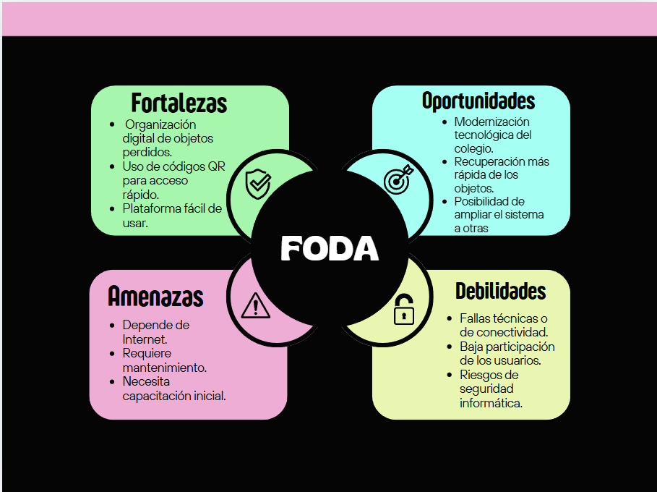

Cronograma de Actividades
 | MESES (SEMANAS)
Actividades | Junio |  |  |  | Julio |  |  |  |  | Agosto |  |  |  | Septiembre |  |  |  | Octubre |  |  |  | Noviembre
Actividades | Semana 1 | Semana 2 | Semana 3 | Semana 4 | Semana 1 | Semana 2 | Semana 3 | Semana 4 | Semana 5 | Semana 1 | Semana 2 | Semana 3 | Semana 4 | Semana 1 | Semana 2 | Semana 3 | Semana 4 | Semana 1 | Semana 2 | Semana 3 | Semana 4 | Semana 1 | Semana 2
1. Fase de Análisis | FASE 1
1.1. Conformacion de grupos
1.2. Generacion de hipótesis
1.3. Realizar recolección de información para
identificar las necesidades de los diferentes usuarios
1.4. Crear Encuesta
1.5.Tabular Información de la Encuesta
1.6. Planteamiento del problema o necesidad que se pretende solucionar
1.6.1. Pregunta Orientadora
1.7. Justificación del proyecto
1.8. Objetivos
1.8.1. Objetivo General
1.8.2. Objetivos Específicos
1.9. Alcance de Proyecto
1.10. Requerimientos Funcionales
1.11. Requerimientos No Funcionales
1.12. Matriz DOFA
1.13. Organigrama de la Empresa
1.14. Misión
1.15. Visión
2. Fase de Diseño | FASE 2
2.1. Diagramas de Caso de Uso
2.1.1. Diagrama de Caso Uso de Alto Nivel
2.1.2. Diagramas de Caso de Uso Extendido
2.1.3. Flujo Caso de Usos (Tablas)
2.2. Creación de las tablas de la base de Datos
2.2.3. Creación del Modelo Entidad Relación (MER) en la Aplicación DIA
2.2.4. Diagrama de Clases
2.3. Diccionario de Datos de la Base de Datos
2.4. Requerimientos de Hardware
2.5. Requerimientos de Software
2.6. Maquetación Web del Proyecto (MOKUPS de la Aplicación)
2.7 Diagrama de Componetes
2.8. Presupuesto
3. Fase de Desarrollo | FASE 3
3.1. Construcción de la Interfaz Gráfica
3.1.1 Construcción de la Base De Datos
3.1.2. Ejecución de cada uno de los módulos de la aplicación
3.1.3. Mapa de navegación
de la aplicación ( INTERFAZ GRÁFICA.)
3.1.4. Integración de la Base De Datos con la Interfaz Gráfica
3.1.5. Pruebas de Funcionacionalidad y desempeño de la Aplicación
4. Fase de Evaluación | FASE 4
Ajustes y corrección
Documentación
Certificación y graduación

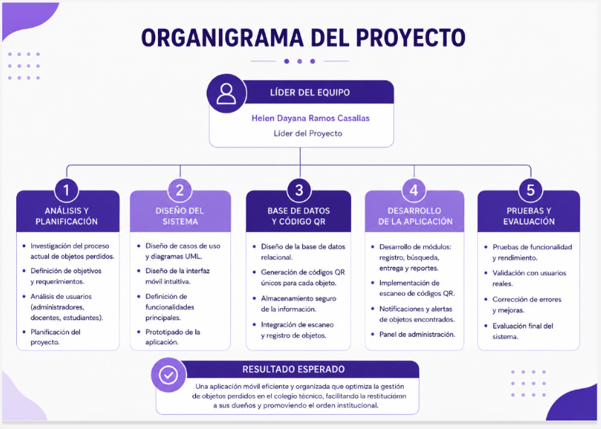
Organigrama

3.7 Presupuesto

Presupuesto del Proyecto
Nombre del Proyecto: Diseño de un sistema web para mejorar la gestión y reorganización de los objetos perdidos para los estudiantes del Colegio Técnico Palermo
Duración del Proyecto: 10 meses
Autor: Helen Ramos- Saraí Vargas
RECURSOS | TIPO DE RECURSO | DESCRIPCION | UNIDADES | PRECIO POR UNIDAD | COSTO
Mano de Obra | Desarrollo | Diseño y programación del sistema | 20h | $20.000 | $4,000.000
Infraestructura | Hosting web | Alojamiento del sistema | 12 meses | $50.000 | $600.000
Infraestructura | Dominio web | Registro del sitio web | 1 | $80.000 | $80.000
Software | Herramientas de Desarrollo | Programas y herramientas usadas | Incluido | $0 | $0
Capacitación | Talleres | Capacitación a usuarios | 2 sesiones | $150.000 | $300.000
Pruebas y Soporte | Testing | Pruebas del sistema | 3 ciclos | $200.000 | $600.000
Mantenimiento | Soporte Técnico | Correcciones y mejoras | 12 meses | $100.000 | $1,200.000
TOTAL INVERSION |  |  |  |  | $6,780.000
Valor Total del Proyecto: |  |  |  |  | $6,780.000

DISEÑO DEL SISTEMA: FUNCIONALIDADES DE LOS PROCESOS

Requerimientos Funcionales
Tabla 1 Requisitos Funcionales: registros de objetos perdidos

Código | Requisitos Funcionales
RQF001 | Nombre: Registro objetos perdidos
RQF001 | Descripción: El sistema debe permitir a estudiantes
RQF001 | o docentes registrar objetos perdidos mediante un formulario con nombre del objeto, descripción, lugar donde se perdió, fecha y fotografía opcional.
RQF001 | Usuarios: Administradores, Estudiantes, Docentes.

Tabla 2 Requerimiento Funcional: registro objetos encontrados

Código | Requisitos Funcionales
RQF002 | Nombre: Registrar objetos encontrados
RQF002 | Descripción: El sistema debe permitir registrar objetos
RQF002 | encontrados dentro de la institución, incluyendo descripción, ubicación, fecha y fotografía.
RQF002 | Usuarios: Administradores, Estudiantes, Docentes

Tabla 3 Requerimiento Funcional: Buscar objetos registrados

Código | Requisitos Funcionales
RQF003 | Nombre: Buscar objetos registrados
RQF003 | Descripción: Buscar por nombre, categoría,
RQF003 | O coincidencia

Usuarios: Administradores, Estudiantes, Docentes

Tabla 4 Requisito Funcional: Actualizar estado del objeto

Código | Requisitos Funcionales
RQF004 | Nombre: Actualizar estado del objeto
RQF004 | Descripción: Cambiar estado entre Perdido,
RQF004 | Encontrado y Entregado.
RQF004 | Usuarios: Administradores

Tabla 5 Requisito Funcional: Administrador reportes

Código | Requisitos Funcionales
RQF005 | Nombre: Administrar reportes
RQF005 | Descripción: Editar, corregir y administrar los reportes registrados.
RQF005 | reportes.
RQF005 | Usuarios: Administradores

Tabla 6 Requisito Funcional: Adjuntar evidencias fotografías

Código | Requisitos Funcionales
RQF006 | Nombre: Adjuntar evidencias fotográficas
RQF006 | Descripción: Agregar imágenes a los
RQF006 | reportes.
RQF006 | Usuarios: Administradores, Estudiantes, Docentes

Tabla 7 Requisito Funcional: Generar historial de registro

Código | Requisitos Funcionales
RQF007 | Nombre: Generar historial de registros
RQF007 | Descripción: Mostrar historial de objetos
RQF007 | Reportados.
RQF007 | Usuarios: Administradores

Tabla 8 Requisito Funcional: Notificar coincidencias

Código | Requisitos Funcionales
RQF08 | Nombre: Notificar coincidencias
RQF08 | Descripción: Informar coincidencias entre
RQF08 | objetos perdidos y encontrados.
RQF08 | Usuarios: Administradores, Estudiantes, Docentes

4.2Requerimientos No Funcionales
Tabla 1 Requerimientos No Funcionales: Rendimiento

Código | Requisitos No Funcionales
RQNF001 | Nombre: Rendimiento
RQNF001 | Descripción: Responder en máximo 3 segundos.
RQNF001 | Usuarios: Todos

Tabla 2 Requerimiento No Funcional: Seguridad

Código | Requisitos No Funcionales
RQNF002 | Nombre: Seguridad
RQNF002 | Descripción: Autenticación segura, control de acceso y almacenamiento seguro.
RQNF002 | Usuarios: Todos

Tabla 3Requerimiento No Funcional: Usabilidad

Código | Requisitos No Funcionales
RQNF003 | Nombre: Usabilidad
RQNF003 | Descripción: Interfaz intuitiva y fácil de usar.
RQNF003 | Usuarios: Todos

Tabla 4 Requerimiento No Funcional: Compatibilidad

Código | Requisitos No Funcionales
RQNF004 | Nombre: Compatibilidad
RQNF004 | Descripción: Compatible con navegadores y móviles.
RQNF004 | Usuarios: Todos

Tabla 5 Requerimiento No Funcional: Disponibilidad

Código | Requisitos No Funcionales
RQNF005 | Nombre: Disponibilidad
RQNF005 | Descripción: Disponible durante la jornada escolar.
RQNF005 | Usuarios: Todos

Tabla 6 Requerimiento No Funcional: Estabilidad

Código | Requisitos No Funcionales
RQNF006 | Nombre: Escalabilidad
RQNF006 | Descripción: Permitir nuevas funcionalidades
RQNF006 | Usuarios: Administradores

Tabla 7 Requerimiento No Funcional: Mantenibilidad

Código | Requisitos No Funcionales
RQNF007 | Nombre: Mantenibilidad
RQNF007 | Descripción: Código organizado y documentado.
RQNF007 | Usuarios: Administradores

Tabla 8 Requerimiento No Funcional: Confiabilidad

Código | Requisitos No Funcionales
RQNF008 | Nombre: Confiabilidad
RQNF008 | Descripción: Garantizar integridad de los datos.
RQNF008 | Usuarios: Todos

Identificación de Casos de uso
Tabla 1 Identificación de Caso Uso: Registrar Objetos Perdidos
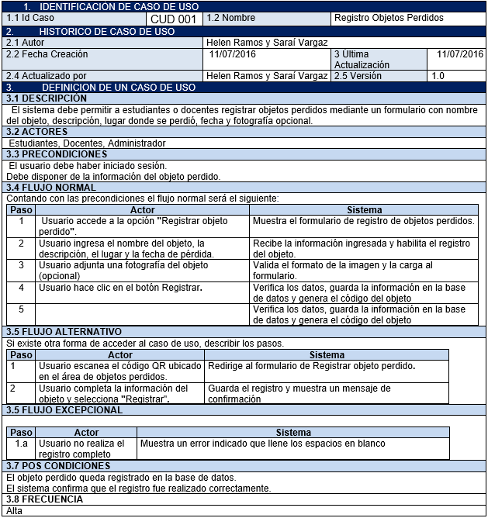
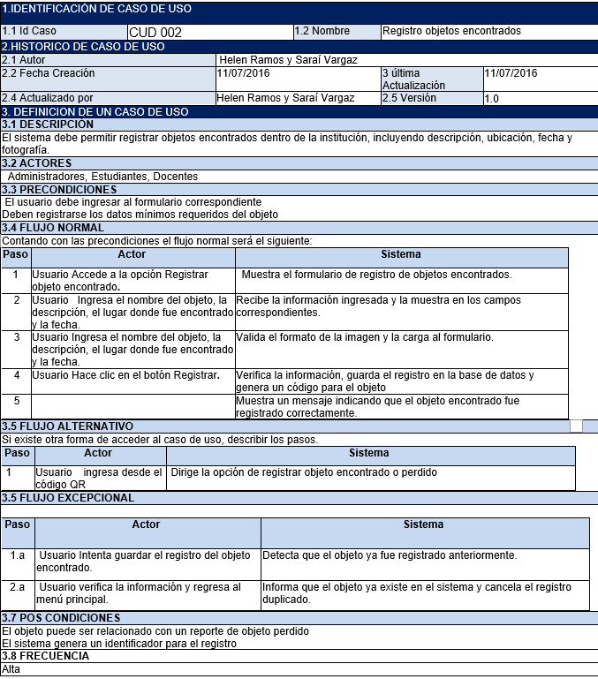
Tabla 2 Identificación de Caso Uso: Registrar objetos encontrados

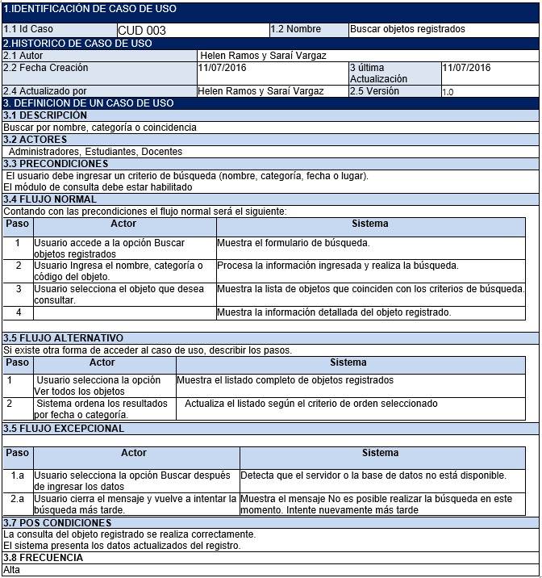
Tabla 3 Identificación de Caso Uso: Buscar Objeto registrado

Tabla 4 Identificación de Caso Uso: Actualizar estado del objeto

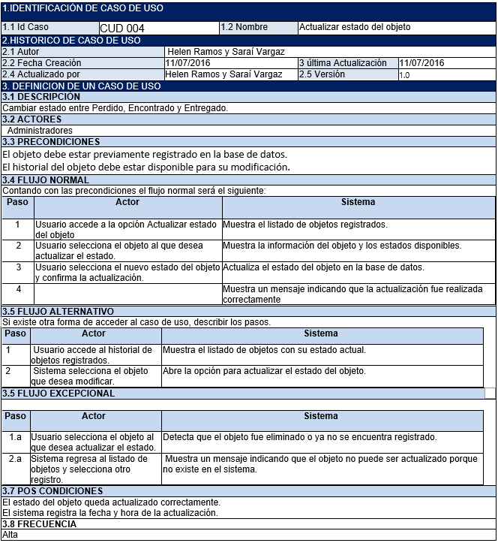
Tabla 5 Identificación de Caso Uso:
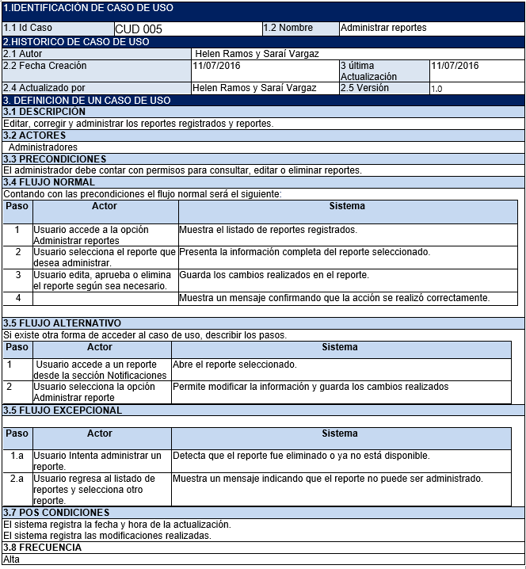
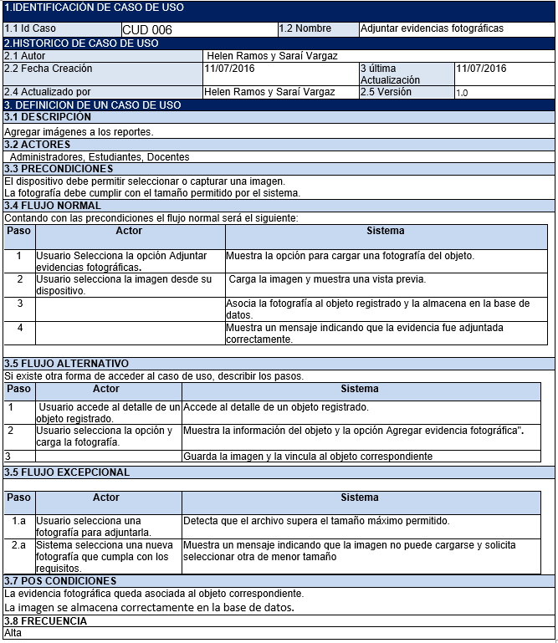
Tabla 6 Identificación de Caso Uso:

Tabla 7 Identificación de Caso Uso: Generar historial de registro
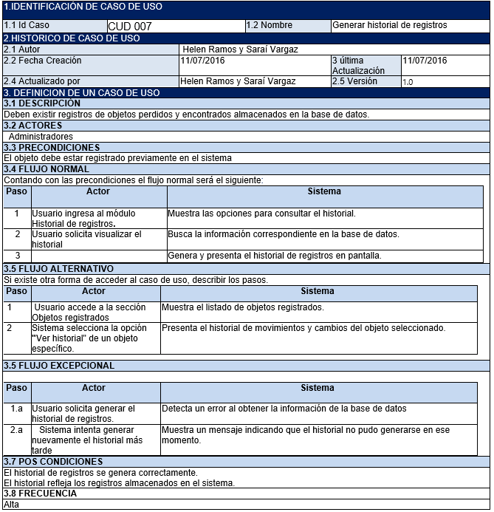
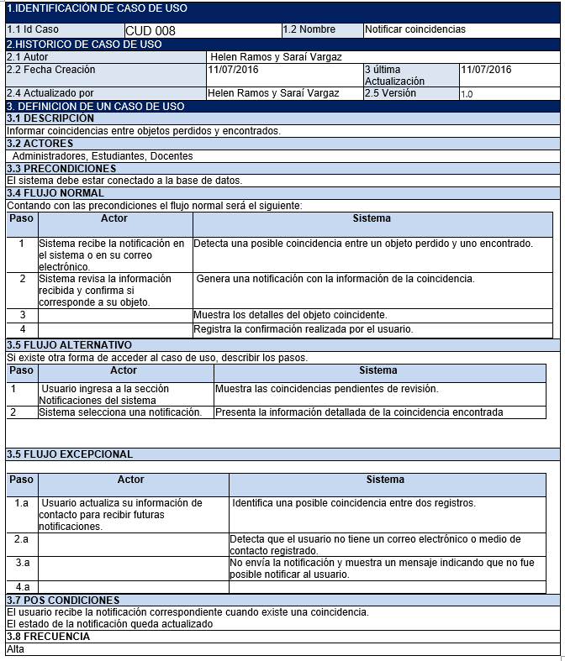
Tabla 8 Identificación de Caso Uso: Notificar Coincidencia

Diagramas de Uso de alto nivel

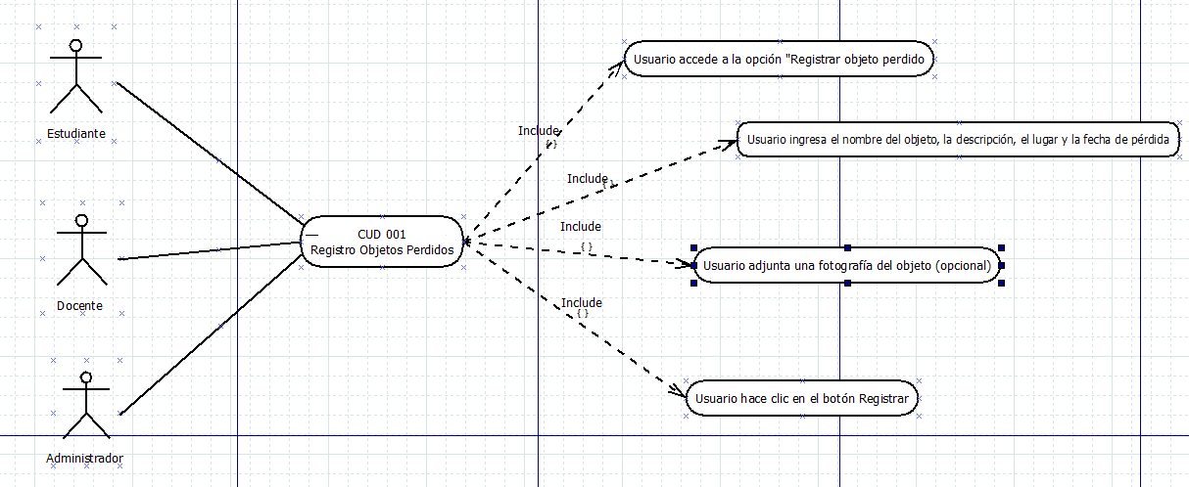

Figura 1 Caso de uso de Alto Nivel

Diagramas de caso de Uso Extendido

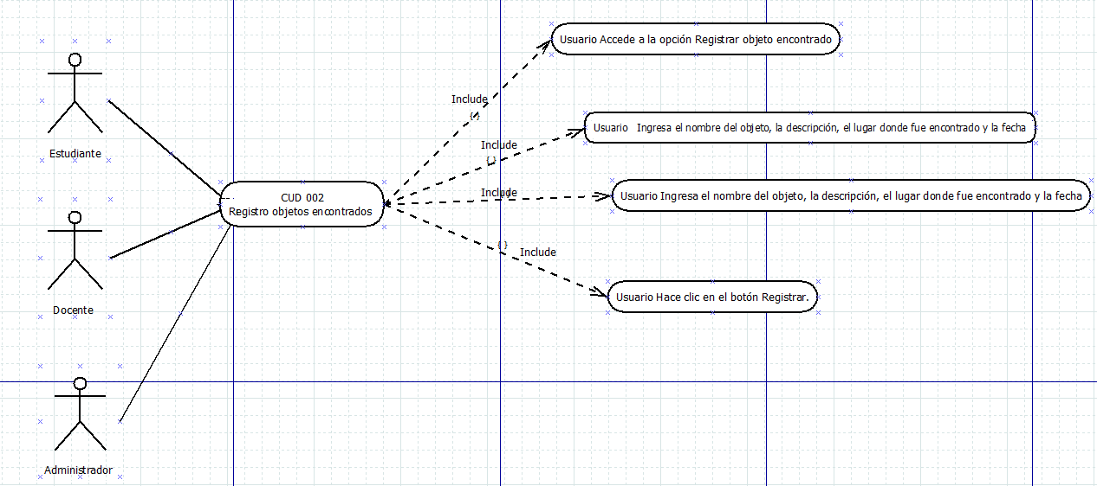

CUD01 Registro del Sistema
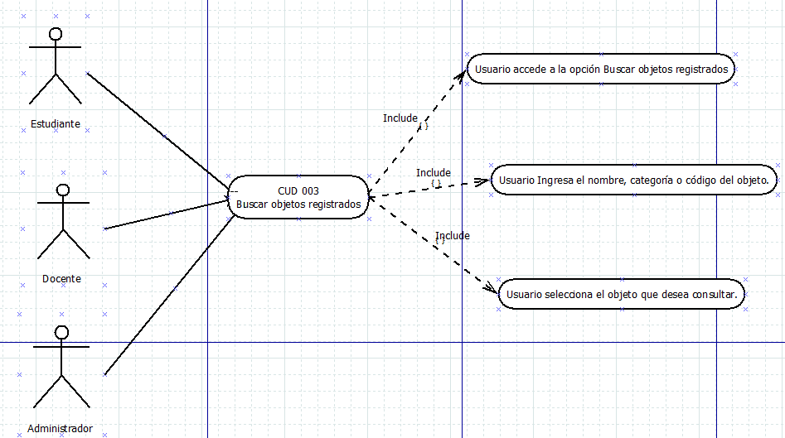

Figura 7 CUDO10: Modo Nocturno

CUD02 Resumen Automático

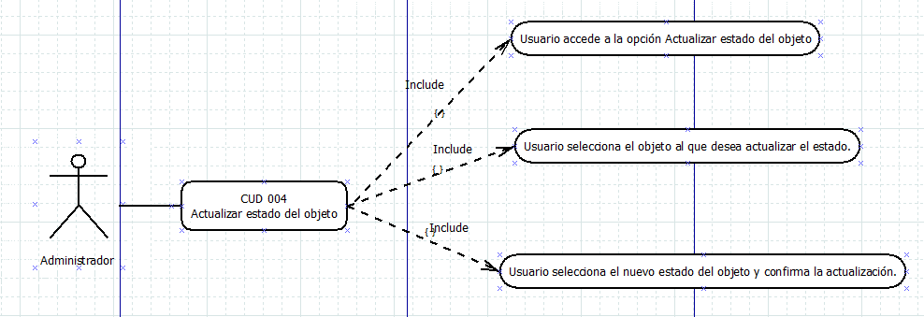
Figura 8 CUD009 Resumen Automático

CUD03 Inicio de Sesión
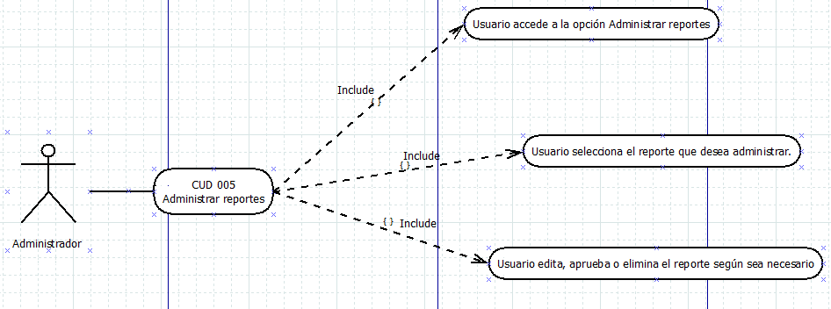

Figura 9 CUDO2 Inicio Sesión
    - Envío de Preguntas
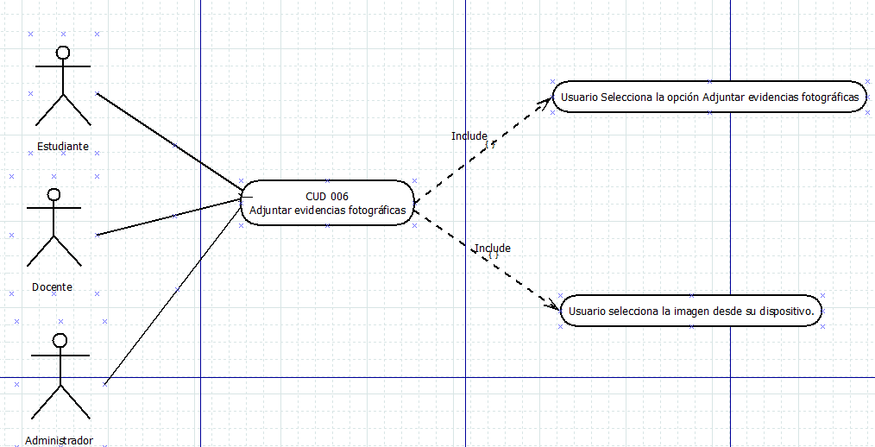

Figura 10 CUD08: Envío de preguntas

CUD05 Gestión de Usuarios
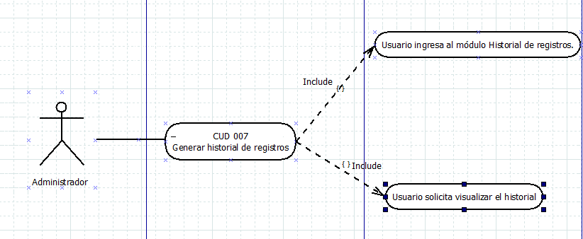

Figura 11CUD09 Gestión de Usuarios:

CUDO6

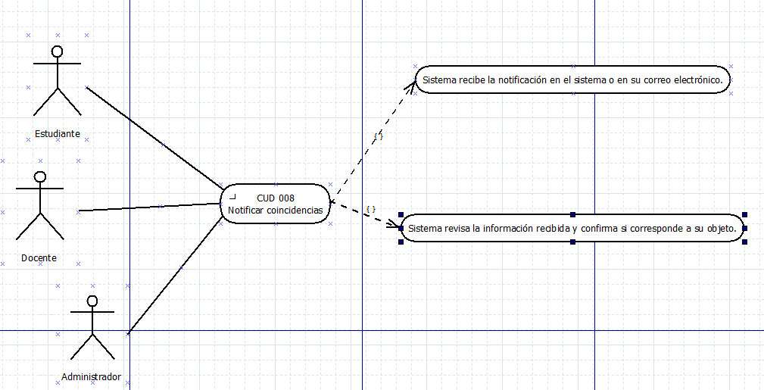
D

Modelo Entidad Relación
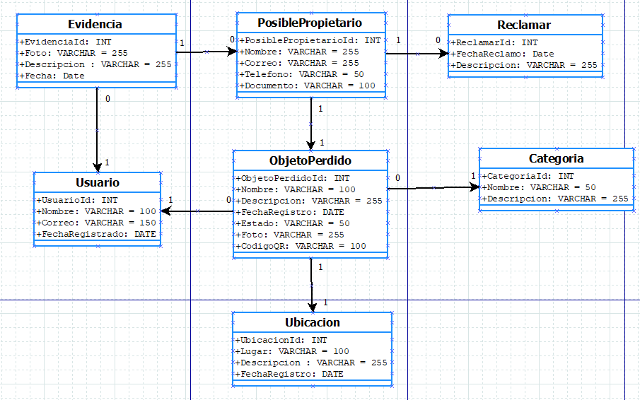
Figura 12 Modelo Entidad Relación - MER

Diagrama de Clases

Figura 13 Diagrama de Clases

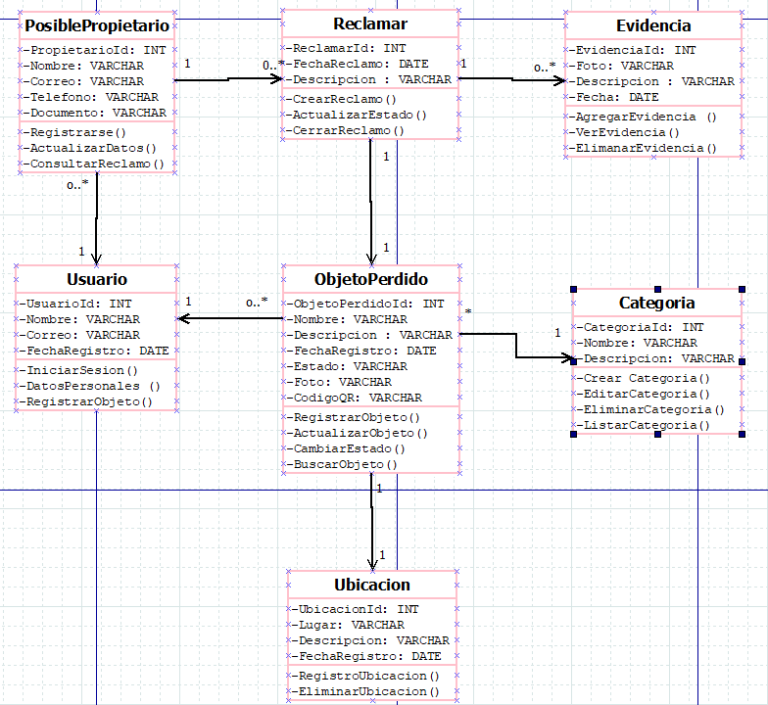
  - Modelo Canva
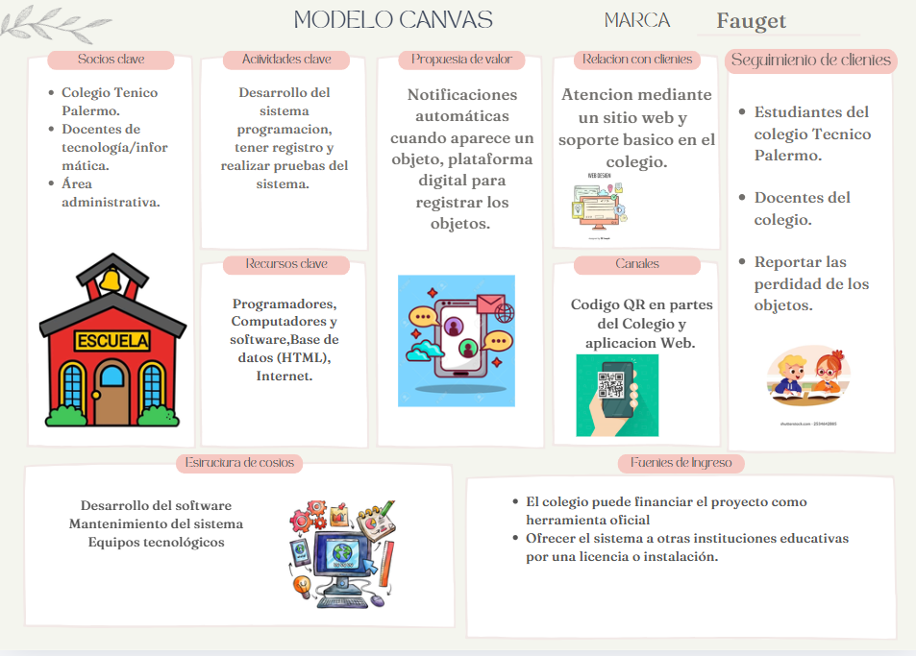

Diccionario de Datos

Tabla 22 Diccionario Datos: evidencia

Campo | Descripción | Tipo de Dato | Tamaño | Restricciones
Evidencia_Id | Identificar la evidencia | INT | N/A | PK, NO NULO
Foto | Ruta de foto que pruebe la propiedad | VARCHAR | 255 | NO NULO
Descripción | Dar una pequeña descripción que compruebe que es del “propietario” | VARCHAR | 255 | NO NULO
Fecha | Fecha que fue perdido | DATE | N/A | NO NULO

Tabla 23 Diccionario Datos: Objetos Perdidos

Campo | Descripción | Tipo de Dato | Tamaño | Restricciones
PosiblePropietario_Id | Identificar el propietario | INT | N/A | PK, NO NULO
Nombre | Nombre complete de la persona | VARCHAR | 255 | NO NULO
Correo | Dirección del correo | VARCHAR | 255 | NO NULO
Teléfono | Numero de celular | VARCHAR | 50 | NONULO
Documento | Documentos de identidad o tarjeta ciudadana | VARCHAR | 10 | NO NULO

Tabla 24 Diccionario de datos: Reclamo

Campo | Descripción | Tipo de Dato | Tamaño | Restricciones
Reclamar_Id | Identificar único del reclamo | INT | N/A | PK, NO NULO
Fecha reclamo | Fecha exacta que se pierde | DATE | N/A | NO NULO
Descripción | Argumentos sobre el reclamo | VARCHAR | 255 | NO NULO

Tabla 25 Diccionario de datos: Usuario

Campo | Descripción | Tipo de Dato | Tamaño | Restricciones
Usuario_Id | Identificador único del usuario | INT | N/A | PK NO NULO
Nombre | Nombre y apellido del usuario | VARCHAR | 100 | NO NULO
Correo | Dirección de correo | VARCHAR | 150 | NO NULO, UNICO
Fecha | Fecha de creación | VARCHAR | N/A | NO NULO

Tabla 26 Diccionario de datos: Objeto Perdido

Campo | Descripción | Tipo de Dato | Tamaño | Restricciones
ObetoPerdido_Id | Identificador del objeto | INT | N/A | PK, NO NULO
Nombre | Nombre del objeto | VARCHAR | 100 | NO NULO
Descripción | Detalles del objeto | VARCHAR | 255 | NO NULO
Fecha Registró | Fecha de pérdida | DATE | N/A | NO NULO
Estado | Estado actual(estraviado-entrgado) | VARCHAR | 50 | NO NULO
Foto | Imagen del articulo | VARCHAR | 255 | NULO(OPCIONAL)
Código QR | Código identificador | VARCHAR | 100 | NO NULO

Tabla 27Diccionario de datos: Categoría

Campo | Descripción | Tipo de Dato | Tamaño | Restricciones
Categoria_Id | Identificar objeto de la categoría | INT | N/A | PK, NO NULO
Nombre | Nombre de lo que busca  (eje: maleta, llaves, etc.) | VARCHAR | 50 | NO NULO
Descripción | Descripción de los elementos | VARCHAR | 255 | NO NULO, UNICO

Tabla 28 Diccionario de datos: Categoría

Campo | Descripción | Tipo de Dato | Tamaño | Restricciones
Ubicacion_Id | Identificar único de la ubicación | INT | N/A | PK, NO NULO
Lugar | Nombres específicos donde se perdió (eje: baños, salón, etc.) | VARCHAR | 100 | NO NULO
Descripción | Referencias para ubicar el sector | VARCHAR | 255 | NULO
Fecha Registró | Fecha en el que se perdió | DATE | N/A | NO NULO

Diagrama de Componentes
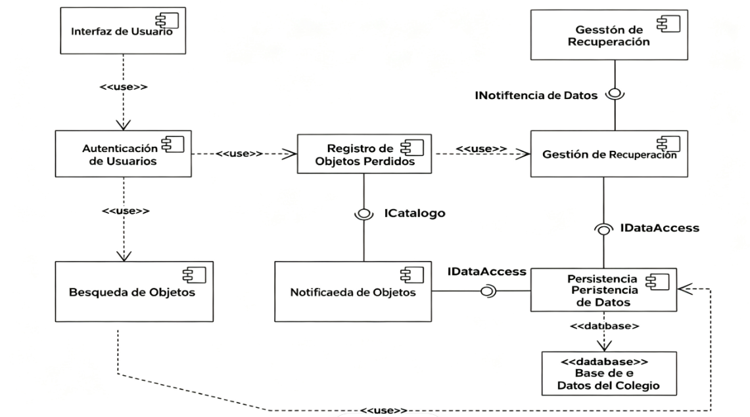
Figura 14 Diagrama de Componentes

4.11Requerimientos de Software

Requerimiento | Programa
Sistema Operativo | Windows 10 (compatible con Windows 11 y Linux para servidores)
OFFice | Microsoft Word, Microsoft Excel (para documentación y reportes)
Motor Base | MySQL (gestión de datos de estudiantes, preguntas y respuestas)
Lenguaje Programacion | Python (implementación de IA generativa, Google Colab para prototipos y pruebas)
Interfaz Gráfica | HTML5, CSS3, JavaScript (para front- end de la aplicación web)
Aplicación Móvil | Flutter (para desarrollo de app multiplataforma: Android e iOS)

4.12Requerimientos de Hardware

Tarjeta Gráfica (GPU):
Mínimo: Gráficos integrados Intel UHD o AMD Radeon. Recomendado: NVIDIA GTX 1650 o superior (para un mejor desempeño gráfico).
Fuente de Alimentación:
Mínimo: 450 W certificación 80 Plus. Recomendado: 550 W o superior con certificación 80 Plus Bronze.
Sistema de Respaldo (UPS):
Mínimo: UPS de 600 VA para evitar pérdida de información. Recomendado: UPS de 1000 VA con regulación automática de voltaje.
Dispositivos de Entrada:
Mínimo: Teclado y mouse USB.
Recomendado: Teclado y mouse inalámbricos de buena calidad.
Conectividad:
Mínimo: Conexión a Internet de 20 Mbps.
Recomendado: Conexión de fibra óptica de 100 Mbps o superior.
Servidor (si el sistema se aloja localmente):
Mínimo: Procesador de 4 núcleos, 16 GB de RAM y 512 GB SSD.
Recomendado: Procesador de 8 núcleos, 32 GB de RAM y 1 TB SSD.
Dispositivo para Acceso:
Mínimo: Computador portátil

DESARROLLO DEL PROYECTO
Aquí van los MOKUPS o maquetación de la aplicación
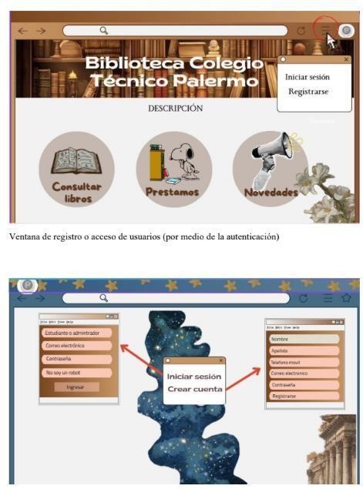

GLOSARIO
Aquí van el glosario en orden alfabético de términos utilizados en el proyecto
Algoritmo: Conjunto de pasos o instrucciones para resolver un problema o realizar una tarea.
Análisis de Requisitos: Proceso de recopilación, documentación y validación de necesidades y expectativas del cliente.
Anidado: Es la técnica de incorporar llamadas a funciones o procedimientos dentro de otros, mediante la inclusión de diversos niveles de paréntesis.
Arquitectura de Software: se refiere a la estructura y organización de un sistema de software, así como a las interacciones entre sus componentes. Es un aspecto fundamental en el desarrollo de software, ya que establece las bases sobre las cuales se construye y evoluciona el sistema. Una buena arquitectura de software facilita la escalabilidad, mantenibilidad, rendimiento y seguridad del sistema, además de mejorar la comprensión general del sistema por parte de los desarrolladores y otros involucrados.
Base de Datos: Una base de datos es un conjunto de datos almacenados en memoria externa que están organizados mediante una estructura de datos. (Marqués, 2011).
Bases de datos NoSQL: Bases de datos como MongoDB, Cassandra y HBase que están diseñadas para manejar datos no estructurados o semi-estructurados, a diferencia de las bases de datos tradicionales SQL.

CONCLUSIONES

Líneas de Trabajo a Futuro

Recomendaciones

REFERENCIAS BIBLIOGRÁFICAS
Van con normas APA y en orden Alfabético

